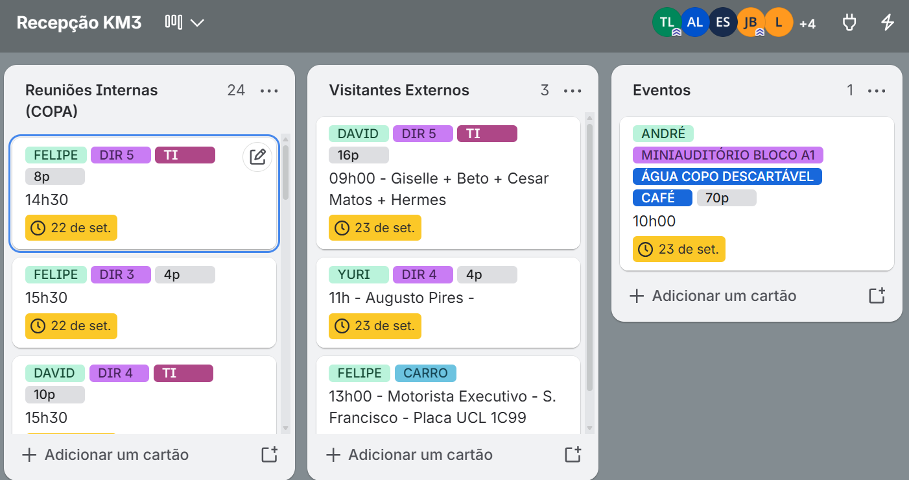
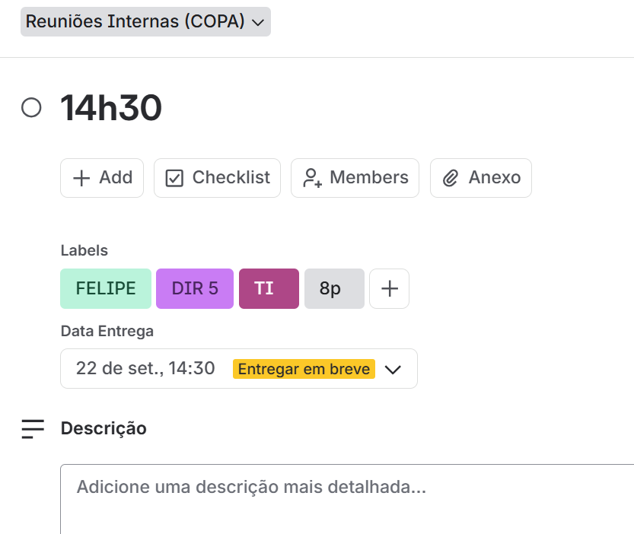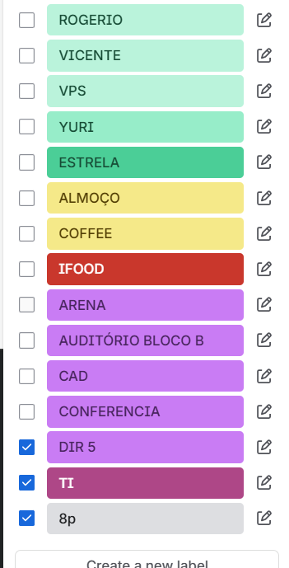

Uso um sistema tipo kanban (trello) em que coloco as informações das reuniões programadas para que pessoas da recepção, copa e service desk tenham acesso e possam apoiar.
Os cards são categorizados em 3 grupos:
- Reuniões internas – em que a recepção não tem ação nenhuma
- Reuniões externas – em que a recepção ve e sabe que aquela pessoa pode acessar o prédio.
- Eventos – que a recepção ve.
Todas elas a copa tem acesso pois usa essas infos para arrumar a sala

os passos da criação de um “card” são:
- o nome do CARD é o horário da reunião, por exemplo, “15h00” + o nome do visitante externo, quando há.
- marco as etiquetas que identificam aquela reunião, que são classificadas em:
  - nome do diretor
  - sala em que será a reunião
  - quantidade de pessoas
  - se precisa de apoio da TI
  - se tem entrega de coffee breake
  - se a visita esta autorizada a entrar de carro
obs: todas essas etiquetas tem uma lista de nomes..

os cards tem a marcação do prazo de entrega e eles ficam organizados em ordem de entrega.
Hoje tenho um controle de acesso apenas se a pessoa é editora ou só visualizadora.

Quero ter mais controle de acesso, por exemplo, que a TI só veja os CARDS que tem marcação de TI, os demais eles não precisam enxergar.
São 6 secretárias que usam o sistema. Precisamos ter dois grupos: pool e presidência.
Presidencia ve tudo. Pool só vê pool.
Preciso que funcione em tablet, celular e computador.

# ESPECIFICAÇÃO DO PROJETO: SISTEMA KANBAN DE GESTÃO DE REUNIÕES E EVENTOS

## 1. VISÃO GERAL DO SISTEMA
Desenvolver uma aplicação web responsiva (PWA - Progressive Web App) no formato de Quadro Kanban para gerir agendamentos de reuniões e eventos corporativos. O sistema apoia as equipas de Secretariado, Recepção, Copa e Service Desk (TI).

A aplicação deve ser 100% funcional e otimizada para computadores, tablets e telemóveis.

---

## 2. ARQUITETURA DE PERFIS DE UTILIZADOR E CONTROLO DE ACESSO (RBAC)

O sistema possui 5 perfis de utilizador com restrições rigorosas de visibilidade aplicadas diretamente no backend / banco de dados (Row Level Security):

| Perfil de Utilizador | Colunas Visíveis | Filtro de Dados / Visibilidade de Cartões | Permissões |
| :--- | :--- | :--- | :--- |
| **Presidência** | Reuniões Internas, Visitantes Externos, Eventos | Visualiza **TODOS** os cartões de todos os diretores e grupos. | Criar, Editar, Mover, Apagar |
| **Pool** | Reuniões Internas, Visitantes Externos, Eventos | Visualiza **APENAS** os cartões criados pelo grupo `Pool`. | Criar, Editar, Mover |
| **TI / Service Desk** | Reuniões Internas, Visitantes Externos, Eventos | Visualiza **EXCLUSIVAMENTE** os cartões onde `requires_ti == true`. | Apenas Leitura / Marcar Concluído |
| **Recepção** | Visitantes Externos, Eventos | **NÃO visualiza** a coluna `Reuniões Internas`. Visualiza todos os cartões das outras duas colunas. | Apenas Leitura |
| **Copa** | Reuniões Internas, Visitantes Externos, Eventos | Visualiza **TODOS** os cartões de todas as colunas para apoio de logística/sala. | Apenas Leitura |

---

## 3. ESTRUTURA E COLUNAS DO QUADRO KANBAN

O quadro é dividido em 3 colunas principais:
1. **Reuniões Internas (COPA)**
2. **Visitantes Externos**
3. **Eventos**

Os cartões dentro de cada coluna devem estar permanentemente **ordenados por ordem cronológica crescente** através do campo `due_date` (data e hora da reunião).

---

## 4. MODELO DE DADOS E ENTIDADE `CARD`

Cada cartão (agendamento) deve conter os seguintes campos:

- **id**: UUID (chave primária)
- **title**: String — Nome do cartão no formato `[Horário] + [Nome do Visitante se existir]` (Ex: `"15h00"`, `"09h00 - Giselle + Beto"`, `"13h00 - Motorista Executivo - Placa UCL 1C99"`)
- **category**: Enum (`"interna"`, `"externa"`, `"evento"`)
- **secretary_group**: Enum (`"presidencia"`, `"pool"`)
- **director_name**: String / Enum (Lista predefinida: `DIR 1`, `DIR 2`, `DIR 3`, `DIR 4`, `DIR 5`, `ROGERIO`, `VICENTE`, `VPS`, `YURI`, `ESTRELA`, etc.)
- **room_location**: String / Enum (Lista predefinida: `DIR 3`, `DIR 4`, `DIR 5`, `AUDITÓRIO BLOCO B`, `MINIAUDITÓRIO BLOCO A1`, `ARENA`, `CAD`, `CONFERENCIA`, etc.)
- **people_count**: Integer ou String (Ex: `"4p"`, `"8p"`, `"70p"`)
- **requires_ti**: Boolean (Define se necessita de apoio do Service Desk)
- **has_car_access**: Boolean (Indica se a visita tem acesso autorizado com veículo)
- **catering_services**: Array de Strings (Etiquetas como: `COFFEE`, `ALMOÇO`, `IFOOD`, `ÁGUA COPO DESCARTÁVEL`, `CAFÉ`)
- **due_date**: Timestamp (Data e Hora exata da reunião/evento)
- **description**: Text (Descrição detalhada ou observações adicionais)
- **created_by_user_id**: UUID (Vínculo ao utilizador que criou o cartão)
- **created_at**: Timestamp

---

## 5. INTERFACE DO UTILIZADOR (UI/UX) E RESPONSIVIDADE

### Design de Componentes
- **Visualização do Cartão**: Cada cartão na coluna deve exibir badges/etiquetas coloridas visíveis:
- Badge do Diretor (Verde claro)
- Badge da Sala (Roxo/Lilás)
- Badge de TI (Rosa/Vinho — exibe etiqueta "TI" quando `requires_ti == true`)
- Badge de Carro (Azul — exibe etiqueta "CARRO" quando `has_car_access == true`)
- Badge de Quantidade de Pessoas (Cinza — exibe "8p", "70p")
- Badge de Alimentação/Copa (Amarelo/Azul escuro)
- Indicador de Data e Hora com contagem regressiva/alerta de tempo ("22 de set., 14:30")

### Layout Adaptativo (Cross-Platform)
- **Desktop e Tablet**: Exibição em layout Kanban clássico de 3 colunas lado a lado com scroll independente em cada coluna.
- **Telemóvel (Smartphone)**: Interface adaptada com barra de navegação superior (Tabs/Abas) para alternar facilmente entre `Internas`, `Externas` e `Eventos`, mantendo a clareza e facilidade de toque.

---

## 6. REQUISITOS TÉCNICOS E SEGURANÇA

1. **Autenticação**: Login por Email/Palavra-passe com atribuição de perfil no primeiro acesso.
2. **Segurança ao nível de linha (RLS)**: O filtro de acessos não deve ser feito apenas no frontend. A API/Banco de dados deve garantir que a chave da API do perfil TI nunca receba dados de reuniões sem a flag `requires_ti`.
3. **Atualizações em Tempo Real (Realtime / WebSockets)**: Como várias secretárias, a recepção e a copa utilizam o sistema simultaneamente, as alterações de cartões devem ser refletidas em tempo real nos ecrãs de todos os utilizadores ligados.
4. **Formulário de Criação Rápida**: Modal intuitivo para criação de cartões com seletores rápidos para Diretores, Salas, Serviços e Data/Hora.

---

## 7. OBJETIVO DE ENTREGÁVEL
Gera a estrutura completa de ficheiros, a camada de banco de dados com políticas de acesso RLS, os componentes de interface responsivos e o formulário de criação/edição de cartões.

Etiquetas
- ANDERSON
- ANDRÉ
- BERTOL
- COLEGIADOS
- DANIEL
- DAVID
- DENIS
- DIOGO
- DIRETORES
- ELOIR
- EMPREGADOS
- FEDALTO
- FELIPE
- GUSTAVO
- JÚLIO
- MÁRCIA
- RODOLFO
- ROGERIO
- VICENTE
- VPS
- YURI
- ESTRELA
- ALMOÇO
- COFFEE
- IFOOD
- ARENA
- AUDITÓRIO BLOCO B
- CAD
- CONFERENCIA
- COPA
- DIR 1
- DIR 2
- DIR 3
- DIR 4
- DIR 5
- HARVARD A1
- HARVARD B
- INOVAÇÃO
- MINIAUDITÓRIO BLOCO A1
- PRE
- SALA 27
- SALA 31
- SALA AMARELA BLOCO A1
- SALA AZUL - BLOCO A1
- SALA ROSA BLOCO A1
- SALA VERDE - BLOCO A1
- SALA VERDE A1
- SL DANIEL
- SL DIOGO
- SL FELIPE
- SL VICENTE
- SL YURI
- ÁGUA COPO DESCARTÁVEL
- BOLACHA
- CAFÉ
- CARRINHO DE CAFÉ
- CHÁ
- COPOS DESCARTÁVEIS
- LEITE
- LOUÇAS
- PÃO DE QUEIJO
- CARRO
- ENTREGA
- ESTRELA
- TI

